
Vuxna på byn
Hallsta IK Fotboll
Hallsta IK Fotboll deltar i satsningen Vuxna på byn för att bidra till en trygg miljö för barn och ungdomar i Hallstavik.

Samling
Tid: 20:00
Plats: Ungdomsgården i Hallstavik
Hämta västar på ungdomsgården innan ni går ut.
Detta är en viktig intäkt för fotbollssektionen. För varje tillfälle vi ställer upp får föreningen 800 kr, pengar som går direkt tillbaka till våra lag och våra barn.
Tack vare detta kan vi hålla nere avgifter och ge spelarna bättre förutsättningar i sin fotboll. Intäkterna bidrar till saker som betalda cuper, nya fotbollar, matchkläder och annat träningsmaterial.
När vi hjälps åt några timmar tillsammans gör vi en stor skillnad för verksamheten. Det är ett enkelt sätt att bidra till att våra barn och ungdomar i Hallsta IK Fotboll får en rolig, utvecklande och trygg fotbollsmiljö.
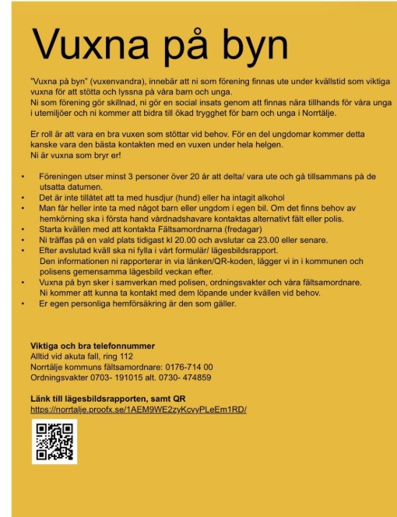

Vecka | Datum | Förening | Rapport EST
8 | Fredag 20/2  Lördag 21/2 | Scouterna
9 | Fredag 27/2  Lördag 28/2 | Midas
10 | Fredag 6/3  Lördag 7/3 | Hallsta IK | Missades.
11 | Fredag 13/3  Lördag 14/3 | Häverödal
12 | Fredag 20/3  Lördag 21/3 | Scouterna
13 | Fredag 27/3  Lördag 28/3 | Midas
14 | Fredag 3/4  Lördag 4/4 | Hallsta IK | P18/19
15 | Fredag 10/4  Lördag 11/4 | Häverödal
16 | Fredag 17/4  Lördag 18/4 | Scouterna
17 | Fredag 24/4  Lördag 25/4 | Midas
18 | Valborg 30/4  Fredag 1/5  Lördag 2/5 | Hallsta IK | P17
19 | Fredag 8/5  Lördag 9/5 | Häverödal
20 | Fredag 15/5  Lördag 16/5 | Scouterna
21 | Fredag 22/5  Lördag 23/5 | Midas
22 | Fredag 29/5  Lördag 30/5 | Hallsta IK | P16
23 | Fredag 5/6  Lördag 6/6 | Häverödal
24 | Torsdag 11/6  Fredag 12/6  Lördag 13/6 | Scouterna/Midas  Hallsta IK | P15

